LEMBAR PENGERJAAN LAPORAN M5

Nama / NRP :1.
2.
3.
Jurusan/Kelompok :
Hari/ Tanggal/ Shift :
Nama Asisten :

- DATA PENGAMATAN
Tabel Data Ruang
 | Temperatur (°C) | Tekanan Udara (mmHg) | Kelembaban (%)
Awal
Akhir

Tabel Pengamatan Percobaan Bandul Owen
No. | α  (cm) | t₂₀  (s)
1. | 5
2. | 10
3. | 15
4, | 20
5. | 25
6. | 30
7 | 35

Tabel Pengamatan Percobaan Bandul Reversibel
No. | y  (cm) | Waktu 20 osilasi
 |  | t_{A}  (s) | t_{B}  (s)
1.
2.
3.
4.
5.
6.
7.
8.
9.

- PENGOLAHAN DATA
- BANDUL OWEN
- Menghitung Periode (T) [s]
T = $\frac{t}{20}$

- Grafik $aT$ ² terhadap $a^{2}$ ($tan θ$) [s²/cm]
²
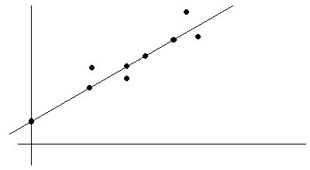

$tan θ =\frac{∆aT^{2}}{∆a^{2}}$ $c=$..... cm.s²

- Menghitung Jari-jari Girasi ($k$) [cm]
$$k=\sqrt{\frac{c}{\tan{θ}}}$$

- Menghitung percepatan Gravitasi ($g$) [cm/s²]
$$g=\frac{4π^{2}}{tanθ}$$

- BANDUL REVERSIBEL
- Menghitung Periode (T) [s]
T =$\frac{t}{20}$
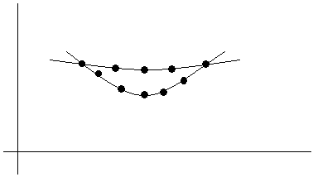
- Grafik T terhadap y [s/cm]

T =$\frac{T_{1}+T_{2}}{2}$

- Menghitung Percepatan Gravitasi ($g$) [cm/s²]
$g= \frac{4π^{2}λ}{T^{2}}$

